Свободные ниши инвестирования
Большеберезниковского муниципального района

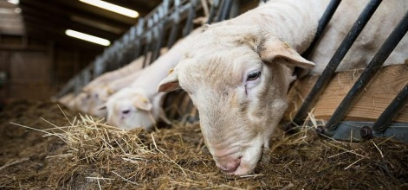
1. Разведение овец

Основные характеристики ниши:
Создание фермы на 150 голов по разведению и выращиванию овец, увеличение объемов производства баранины в районе, получение дохода от реализации баранины.

Информация о производственном объеме:
- производство и реализация мяса - 1,8 тонн в год,
- производство и реализация шерсти -500 кг в год. (возможно, реализация племенных животных).

Конкурентное окружение:
На территории Большеберезниковского муниципального района отсутствует данное направление. Высокая потенциальная оценка рынка сбыта продукции.
Овцеводство как бизнес для начинающего фермера относится к перспективным направлениям. Эта сфера имеет невысокую конкуренцию, ниша не занята, есть большие виды на будущее для развития.

Почему Большеберезниковский муниципальный район:
- благоприятное расположение района к г.Саранск, Ульяновской области, районам республики;
- интенсивное развитие сельского хозяйства в районе;
- высокая потенциальная оценка рынка сбыта продукции.

Предполагаемые площадки для размещения:
Площадка | Земельный участок (гринфилд). РМ, Большеберезниковский район, с. Пермиси. Не разграниченная форма собственности. Земли населенных пунтов. Для ведения личного подсобного хозяйства. Кадастровый номер -13:04:0208001:1599
Общая площадь | 0,6151 га
электроэнергия | 15 мВт. Точка подключения - 0,3 с.Пермиси
газ | 3 куб.м/час. Точка подключения - 0,400 с.Пермиси, ул. Московская
Водоснабжение/водоотведение | не имеется
наличие железнодорожной ветки и автодороги | 52 км, г. Саранск (железнодорожная ветка); автодорога республиканского значения - 0,3 км.,

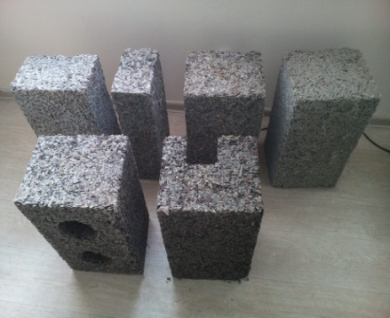
2. Производство кирпича из опилкобетона

Основные характеристики ниши:
Кирпичи из опилок и цемента отлично удерживают тепло, обладают высокой звукоизоляцией, пожаробезопасные. Но самое важное преимущество, перед другими строительными материалами – экологическая чистота и невысокая стоимость.

Информация о производственном объеме:
Щепа и древесная крошка – основной материал в производстве экологически чистого строительного материала арболита (опилкобетона). Опилкобетон еще и довольно дешев, а, значит, конкурентоспособен.

Конкурентное окружение:
В районе и республике конкурентов по производству кирпича из опилкобетона нет.

Почему Большеберезниковский муниципальный район:
На территории района имеются пять субъектов малого предпринимательства занимающихся лесопереработкой и которые имеют возможность предоставлять сырье (опилки, стружка и т.д) для организации производства.

Предполагаемые площадки для размещения:
Площадка | Земельный участок (гринфилд). РМ, Большеберезниковский район, с. Пермиси. Не разграниченная форма собственности. Земли населенных пунтов. Для ведения личного подсобного хозяйства. Кадастровый номер -13:04:0208001:1598
Общая площадь | 0,5396 га
электроэнергия | 15 мВт. Точка подключения - 0,3 с.Пермиси
газ | 3 куб.м/час. Точка подключения - 0,400 с.Пермиси, ул. Московская
Водоснабжение/водоотведение | не имеется
наличие железнодорожной ветки и автодороги | 52 км, г. Саранск (железнодорожная ветка); автодорога республиканского значения - 0,3 км.,

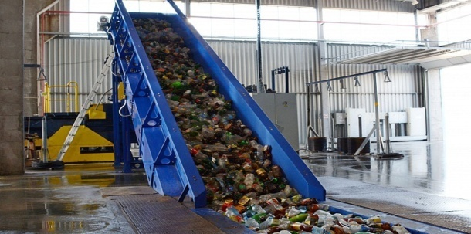

3.Мусоросортировочный комплекс

Основные характеристики ниши:
Организация бесперебойного процесса, начиная с раздельного сбора бытовых отходов и заканчивая обработкой отсортированного мусора для хранения и отправки на перерабатывающие предприятия.

Информация о производственном объеме:
Мощность предприятия – до 1 тонны мусора в смену.

Конкурентное окружение:
Вопрос сортировки и первичной переработки мусора актуален для всех районов республики. Поскольку отходы, получаемые в процессе жизнедеятельности человека, с каждым днем все губительнее сказываются на состоянии окружающей среды. Хорошим решением данного вопроса является создание мусороперерабатывающего комплекса. На территории Большеберезниковского муниципального района отсутствует данное направление. Ниша свободная.

Почему Большеберезниковский муниципальный район:
Благоприятное расположение района к г.Саранск, Ульяновской области, районам республики;

Предполагаемые площадки для размещения:
Площадка | Земельный участок (гринфилд). РМ, Большеберезниковский район, Большеберезниковское сельское поселение. Неразграниченная форма собственности. Земли промышленности, энергетики, транспорта, связи, радиовещания, телевидения, информатики, земли для обеспечения космической деятельности, земли обороны, безопасности и земли иного специального назначения.Для размещения кладбищ. Кадастровый номер -13:04:0118001:142
Общая площадь | 2,3 га
электроэнергия | Точка подключения - 0,7 с.Большие Березники , ул. Саранское шоссе
газ | Точка подключения - 0,600 с.Большие Березники, ул. Саранское шоссе
Водоснабжение/водоотведение | не имеется
наличие железнодорожной ветки и автодороги | 59 км, г. Саранск (железнодорожная ветка); автодорога республиканского значения - 0,3 км.,

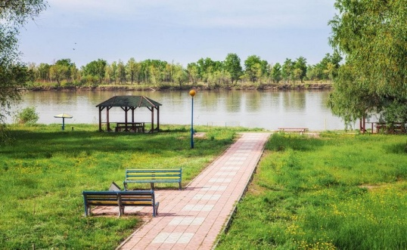
4.Организация зоны отдыха

Основные характеристики ниши:
Оборудованная зона отдыха в границах озера "Гусиное" позволит организовать полноценный отдых, как для детей, так и для взрослых посещать берег водоема, купаться, ловить рыбу, проводить спортивные соревнования и дни здоровья для школьников, праздники села

Информация о сырьевой базе, прочих производственных ресурсах:
На сегодняшний день зона отдыха в границах озера "Гусиное" не обустроена базами отдыха и частными пляжами. Посещаемость - 250 человек в день

Конкурентное окружение:
Более всего летом население предпочитает отдых у водоемов – озер, прудов, рек. Морской пляжный отдых, несомненно, более популярен, однако, летний отпуск, как правило составляет только две-три недели, при этом далеко не каждый россиянин имеет финансовую возможность провести столько времени на курорте. На территории Большеберезниковского муниципального района данное направление не развито и спрос на данные услуги в значительной степени остаются не удовлетворенными.

Почему Большеберезниковский муниципальный район:
-благоприятное расположение района к г.Саранск, Ульяновской области, районам республики;
- живописная природа;
- большой спектр дополнительных услуг и развлечений (рыбалка, сбор грибов, ягод, целебных трав.

Предполагаемые площадки для размещения:
Площадка | Земельный участок (гринфилд). РМ, Большеберезниковский район, Большеберезниковское сельское поселение. Неразграниченная форма собственности. Земли сельскохозяйственного назначения. Для сельскохозяйственного использования, для иных видов сельскохозяйственного использования. Кадастровый квартал -13:04:0101007
Общая площадь | 5,8 га
электроэнергия | 15 мВт
газ | 5 куб.м/час
Водоснабжение/водоотведение | не имеется
наличие железнодорожной ветки и автодороги | 60 км, г. Саранск (железнодорожная ветка); автодорога республиканского значения - 0,3 км.,

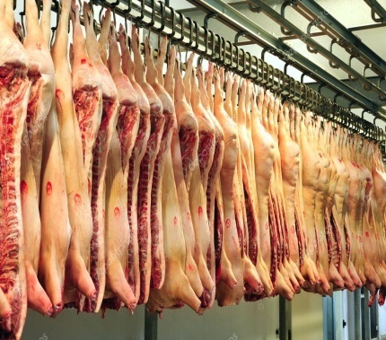
5.Строительство убойной площадки

Основные характеристики ниши:
Строительство убойного цеха по забою свиней и скота КРС и птицы от КФХ и ЛПХ граждан.

Информация о сырьевой базе, прочих производственных ресурсах:
Объем производства продукции в месяц:
- Реализация свинины в убойном весе 4т
- Реализация говядины в убойном весе 1т
- Реализация мяса курицы 1т

Конкурентное окружение:
На территории Большеберезниковского муниципального района отсутствует данное направление. Высокая потенциальная оценка рынка сбыта продукции.

Почему Большеберезниковский муниципальный район:
Благоприятное расположение района к г.Саранск, Ульяновской области, районам республики.

Предполагаемые площадки для размещения:
Площадка | Земельный участок (гринфилд). РМ, Большеберезниковский район, с. Большие Березники. Не разграниченная собственность. Земли населенных пунтов. Для размещения производственной базы. Кадастровый номер -13:04:0101001:2626
Общая площадь | 6,3 га
электроэнергия | 75 мВТ. Точка подключения - 0,5 с.Большие Березники
газ | 8 куб.м/час. Точка подключения - 0,400 с.Большие Березники, ул.Саранское шоссе.
Водоснабжение/водоотведение | Не имеется
наличие железнодорожной ветки и автодороги | 32 км, ст."Чамзинка" (железнодорожная ветка); автодорога республиканского значения - 0,3 км.,

